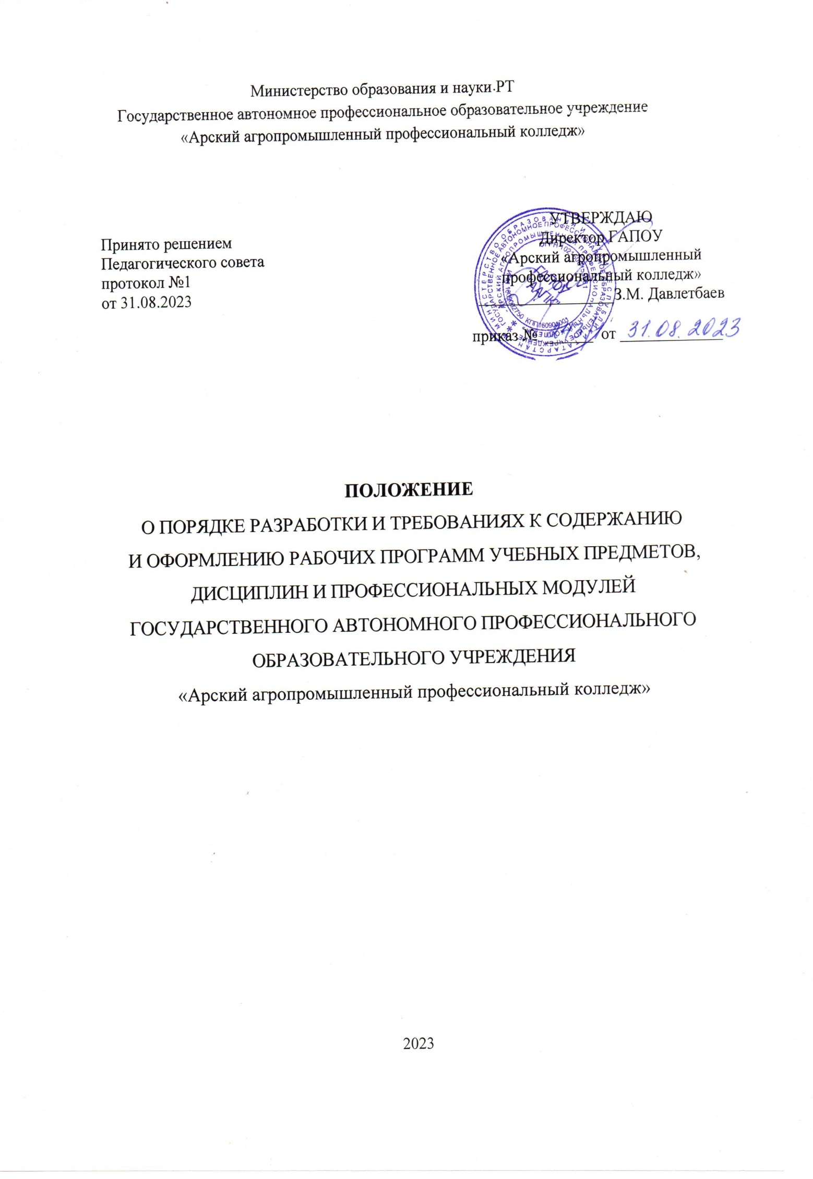

СОДЕРЖАНИЕ
- Общие положения
- Организационно-методические требования к рабочей программе предмета, дисциплины,
профессионального модуля
- Разработка рабочей программы предмета, дисциплины, профессионального модуля
- Обновление, хранение и доступность рабочих программ
- Требования к оформлению рабочих программ
ПРИЛОЖЕНИЕ1
ПРИЛОЖЕНИЕ 2
ПРИЛОЖЕНИЕ 3

- ОБЩИЕ ПОЛОЖЕНИЯ
1.1 Настоящее Положение о порядке разработки и требованиях к содержанию и оформлению рабочих программ (далее - РП) учебных предметов, дисциплин и профессиональных модулей (далее - Положение) разработано на основе:
- Федерального закона от 29 декабря 2012 г. № 273-ФЗ «Об образовании в Российской Федерации»;
- приказа Министерства Просвещения Российской Федерации от 24.08.222 № 762 «Об утверждении порядка организации и осуществления образовательной деятельности по образовательным программам среднего профессионального образования»;
- приказа Министерства образования и науки Российской Федерации от 29 октября 2013 г. № 1199 «Об утверждении перечней профессий и специальностей среднего профессионального образования»;
- Федерального государственного образовательного стандарта среднего (полного) общего образования, утвержденного приказом Минобрнауки России от 17 мая 2012 г. № 413 (далее - ФГОС СОО);
- Федерального государственного образовательного стандарта среднего общего образования (далее - ФГОС СОО);
- Федеральных государственных образовательных стандартов среднего профессионального образования (далее - ФГОС СПО);
- письма Департамента государственной политики в сфере подготовки рабочих кадров и ДПО Минобрнауки от 17.03.2015 № 06-259 «По организации получения среднего общего образования в пределах освоения образовательных программ среднего профессионального образования на базе основного общего образования с учетом требований федеральных государственных образовательных стандартов и получаемой профессии или специальности среднего профессионального образования»;
- Концепцией преподавания общеобразовательных дисциплин с учетом профессиональной направленности программ среднего профессионального образования, реализуемых на базе основного общего образования, утвержденной распоряжением Министерства просвещения Российской Федерации от 30.04.2021 № Р-98
- Приказ Минпросвещения России от12.08.2022 N 732"О внесении изменений в федеральный
государственный образовательный стандарт среднего общего образования, утвержденный приказом Министерства образования и науки Российской Федерации от 17 мая 2012 г. N 413"
- на основании письма Департамента государственной политики в сфере среднего профессионального образования и профессионального обучения Министерства просвещения Российской Федерации от 30.08.2021 № 05-1136 «О направлении методик преподавания».
- методических рекомендаций по актуализации действующих федеральных государственных образовательных стандартов среднего профессионального образования с учетом принимаемых профессиональных стандартов, утвержденных Минобнаки РФ 20 апреля 2015г. № ДЛ-11/06 вн.
- Положение создано в целях обеспечения соответствия содержания подготовки обучающихся и выпускников требованиям ФГОС СПО и ФГОС СОО.
- Настоящее Положение устанавливает порядок разработки, требования к структуре, содержанию и оформлению, а также процедуру утверждения рабочих программ учебных дисциплин (далее - УД) /профессиональных модулей (далее - ПМ) и их хранение ).
- Положение подлежит применению преподавателями и мастерами всех методических комиссиях (далее - МК), обеспечивающими реализацию образовательного процесса по соответствующим образовательным программам.

- ОРГАНИЗАЦИОННО-МЕТОДИЧЕСКИЕ ТРЕБОВАНИЯ

К РАБОЧЕЙ ПРОГРАММЕ ПРЕДМЕТА, ДИСЦИПЛИНЫ, ПРОФЕССИОНАЛЬНОГО МОДУЛЯ
Рабочая программа предмета, дисциплины, профессионального модуля является одной из составляющих программы подготовки специалистов среднего звена (далее - ППССЗ)/ программы подготовки квалифицированных рабочих, служащих (далее - ППКРС), элементом учебно-методического комплекта предмета/ дисциплины /профессионального модуля, с помощью которой реализуются следующие цели и задачи:
- внедрение системно-деятельностного подхода в образовательный процесс для достижения обучающимися личностных, метапредметных и предметных результатов обучения в соответствии с ФГОС СОО/СПО;
- внедрение компетентностного подхода в образовательный процесс, а именно: определение совокупности компетенций, формируемых предметом, дисциплиной, модулем (в соответствии с ФГОС СОО/СПО и ППССЗ/ППКРС), а также знаний и умений обучающихся, необходимых для их дальнейшего успешного обучения и последующей профессиональной деятельности;
- оптимизация структуры и содержания учебного материала с целью обеспечения содержательно-логических связей с другими предметами, дисциплинами (предыдущими и последующими), а также устранения дублирования изучаемого материала с другими предметами/дисциплинами профиля;
- распределение объема часов предмета/дисциплины по семестрам, темам и видам занятий в зависимости от формы обучения;
- определение методов и форм текущего контроля и проведения промежуточной аттестации обучающихся с использованием соответствующих оценочных средств;
- учебно-методическое и материально-техническое обеспечение условий формирования у обучающихся необходимых компетенций;
- определение образовательных методов и технологий формирования комплекса компетенций при освоении данного предмета, дисциплины, профессионального модуля.

- РАЗРАБОТКА РАБОЧЕЙ ПРОГРАММЫ ПРЕДМЕТА, ДИСЦИПЛИНЫ, ПРОФЕССИОНАЛЬНОГО МОДУЛЯ
Рабочая программа предмета, дисциплины, профессионального модуля предназначена для реализации требований ФГОС СОО/ФГОС СПО.
РП разрабатывается преподавателем для всех дисциплин, профессиональных модулей как обязательной, так и вариативной части учебного плана. Рабочая программа профессионального модуля включает в себя рабочие программы: РП по междисциплинарному курсу (МДК), РП по учебной практике (УП), РП по производственной практике .
При разработке, рассмотрении и утверждении РП должно быть обеспечено ее соответствие ФГОС СПО / ФГОС СОО, учебному плану.
Учитывая специфику каждой формы обучения (очная, заочная), реализуемой с нормативным или сокращенным сроком, составляется индивидуальный вариант РП.
При разработке РП должны быть учтены:
- содержание РП предметов, дисциплин, профессиональных модулей, изучаемых на предыдущих, параллельных и последующих этапах обучения;
- материальные и информационные ресурсы ;
- новейшие достижения в области науки, техники, экономики, социальной сферы;
- прогрессивные формы, технологии обучения и методы воспитания;
- содержание учебников и учебных пособий.
При отсутствии рабочей программы предмета, дисциплины, профессионального модуля не допускается проведение учебных занятий.
Разработка РП на основе ФГОС СПО или ФГОС СОО (для общеобразовательных предметов), учебного плана, с учетом примерной программы осуществляется преподавателями
Последовательность действий при согласовании и утверждении РП:
- Рассматривается Председателем МК на заседании на соответствие содержания рабочей программы ФГОС в части требований к знаниям, умениям и практическому опыту, формированию компетенций. После рассмотрения решение фиксируется в протоколе комиссии.
- Согласовывается на заседании Педагогического Совета на соответствие содержания рабочей программы ФГОС в части требований к знаниям, умениям и практическому опыту, формированию компетенций. После рассмотрения решение фиксируется в протоколе Педсовета.
- Далее рабочие программы представляются к утверждению директору

- ОБНОВЛЕНИЕ, ХРАНЕНИЕ И ДОСТУПНОСТЬ РАБОЧИХ
ПРОГРАММ
РП подлежит ежегодному обновлению и утверждению до начала работы приемной кампании на год набора.
Изменения в рабочую программу вносятся в случаях:
- изменения нормативных документов, в том числе локальных нормативных актов;
- изменения требований работодателей к выпускникам;
- появления новых учебников, учебных пособий и других учебно-методических материалов;
- введения новых или изменения тематики практических и лабораторных работ, приобретения нового оборудования;
- разработки новых методик преподавания и контроля знаний обучающихся и прочее;
- запросы работодателей в соответствии с особенностями развития региона, науки, культуры, экономики, техники, технологий и социальной сферы;
- предложения преподавателей и мастеров производственного обучения, ведущих занятия по данному предмету, дисциплине, профессиональному модулю;
Ответственность за актуализацию рабочих программ (т.е. внесение изменений по мере необходимости: корректировка учебного плана, изменение педагогической нагрузки по дисциплине) возлагается на преподавателя. Решение о внесении изменений в рабочую программу принимается на заседании МК. Ответственность за организацию работы по актуализации рабочих программ несет председатель МК.
После внесения изменений документ пригоден для использования и хранения.
При наличии большого количества изменений и поправок, затрудняющих его понимание, при изменении основополагающей нормативной базы, а также при необходимости внесения значительных по объему изменений проводится пересмотр рабочей программы УД/ПМ (т.е. выпускается новая рабочая программа).
После утверждения рабочих программ они публикуют их на сайте ГАПОУ «ААПК»

- ТРЕБОВАНИЯ К ОФОРМЛЕНИЮ РАБОЧИХ ПРОГРАММ
Рабочая программа предмета, дисциплины, профессионального модуля разрабатывается и оформляется в соответствии с макетами (Приложение 1, Приложение 2, Приложение 3)
- Титульный лист программы .
- Лист утверждения рабочей программы предмета /дисциплины ОУП, ОГСЭ, ЕН, ОП,
Текст рабочей программы набирается в соответствии со следующими требованиями: гарнитура шрифта TimesNewRoman. Цвет шрифта должен быть черным, размер шрифта 14 (для таблиц - 10-12), междустрочный интервал - 1,5 (для таблиц - 1,0). Выравнивание по ширине.
Текст документа печатают на одной стороне листа формата А 4.
Опечатки, описки, графические неточности, помарки, повреждения листов программы не допускаются.
Текст рабочей программы должен быть кратким, четким, не допускающим различных толкований. Применяемые термины, обозначения и определения

